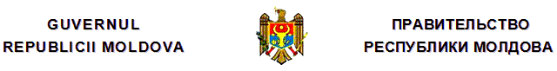
H O T Ă R Î R E
pentru aprobarea Regulamentului cu privire la
procedura de supralegalizare a documentelor

nr.421 din 26.06.2013

Monitorul Oficial nr.136-139/508 din 28.06.2013

* * *
În temeiul articolului 9 al Convenţiei cu privire la suprimarea cerinţei supralegalizării actelor oficiale străine, încheiată la Haga la 5 octombrie 1961, şi în scopul executării articolului 3 al Legii nr.42-XVI din 2 martie 2006 pentru aderarea la Convenţia cu privire la suprimarea cerinţei supralegalizării actelor oficiale străine (Monitorul Oficial al Republicii Moldova, 2006, nr.47-50, art.206), Guvernul
HOTĂRĂŞTE:
1. Se aprobă Regulamentul cu privire la procedura de supralegalizare a documentelor (se anexează).
2. Ministerul Afacerilor Externe şi Integrării Europene va informa autorităţile competente ale statelor străine despre aprobarea Regulamentului cu privire la procedura de supralegalizare a documentelor.
3. Ministerul Afacerilor Externe şi Integrării Europene şi alte autorităţi publice vor întreprinde măsurile necesare pentru implementarea prevederilor Regulamentului menţionat.
4. Punctul 8 subpunctul 8) din anexa nr.1 la Hotărîrea Guvernului nr.630 din 22 august 2011 “Pentru aprobarea Regulamentului privind organizarea şi funcţionarea Ministerului Afacerilor Externe şi Integrării Europene, structurii şi efectivului-limită ale aparatului central al acestuia” (Monitorul Oficial al Republicii Moldova, 2011, nr.139-145, art.700) va avea următorul cuprins:
“8) să adopte, în limitele legii, norme obligatorii privind procedura de prestare a serviciilor de către subdiviziunile interioare ale aparatului central sau structurile subordonate Ministerului, precum şi să soluţioneze problemele cu privire la procedura de supralegalizare a documentelor, în modul stabilit de Guvern;”.
5. Prezenta hotărîre intră în vigoare la 1 iulie 2013.

PRIM-MINISTRU | Iurie LEANCĂ
Contrasemnează:
Viceprim-ministru, ministrul afacerilor externe
şi integrării europene | Natalia Gherman
Chişinău, 26 iunie 2013.
Nr.421.

Anexă
la Hotărîrea Guvernului
nr.421 din 26 iunie 2013

REGULAMENT
cu privire la procedura de supralegalizare a documentelor

Capitolul I
DISPOZIŢII GENERALE
1. Regulamentul cu privire la procedura de supralegalizare a documentelor (în continuare – Regulament) este elaborat în vederea realizării prevederilor actelor normative în vigoare ce ţin de supralegalizarea documentelor.
2. Prezentul Regulament stabileşte modul de depunere şi examinare a cererilor de supralegalizare a documentelor, procedurile şi condiţiile de supralegalizare şi modelul amprentei ştampilei de supralegalizare.
3. Procedura de supralegalizare a documentelor prevăzută în prezentul Regulament nu este aplicabilă în cazul în care tratatele internaţionale la care Republica Moldova este parte prevăd alte proceduri de recunoaştere sau de supralegalizare a documentelor sau dacă prin cadrul juridic intern sînt stabilite excepţii de la procedura de supralegalizare.
4. În sensul prezentului Regulament, noţiunile utilizate semnifică:
supralegalizare – procedură prin care se atestă veridicitatea semnăturii, calitatea în care a acţionat semnatarul sau, după caz, autenticitatea sigiliului şi a ştampilei de pe acest document;
misiunile diplomatice şi oficiile consulare – misiunile diplomatice şi oficiile consulare ale Republicii Moldova în străinătate;
subsistemul “Supralegalizare” – subsistemul “Supralegalizare” din cadrul Sistemului Informaţional Automatizat “Consul”;
state terţe – alte state în afară de Republica Moldova şi entităţile recunoscute de Republica Moldova;
solicitant al serviciului de supralegalizare – titular al documentului depus la Ministerul Afacerilor Externe şi Integrării Europene sau la misiunile diplomatice şi oficiile consulare ale Republicii Moldova în străinătate în vederea supralegalizării.
5. În activitatea de supralegalizare a documentelor, Ministerul Afacerilor Externe şi Integrării Europene, misiunile diplomatice şi oficiile consulare se călăuzesc de legislaţia Republicii Moldova în vigoare, de tratatele internaţionale la care Republica Moldova este parte şi de prezentul Regulament.

Capitolul II
AUTORITĂŢILE RESPONSABILE DE SUPRALEGALIZAREA
DOCUMENTELOR
6. Ministerul Afacerilor Externe şi Integrării Europene, misiunile diplomatice şi oficiile consulare sînt autorităţile responsabile de supralegalizarea documentelor.
7. Ministerul Afacerilor Externe şi Integrării Europene desemnează prin ordin intern subdiviziunea responsabilă de procedura de supralegalizare a documentelor.
8. Documentele supralegalizate de către misiunile diplomatice şi oficiile consulare ale Republicii Moldova în străinătate vor fi recunoscute şi acceptate pe teritoriul Republicii Moldova fără confirmări sau supralegalizari suplimentare din partea altor instituţii sau autorităţi de stat ale Republicii Moldova.

Capitolul III
DOCUMENTE SUPUSE SUPRALEGALIZĂRII
9. Ministerul Afacerilor Externe şi Integrării Europene este responsabil pentru supralegalizarea următoarelor documente eliberate pe numele şi în interesul persoanelor fizice sau juridice de către autorităţile sau instituţiile din Republica Moldova:
a) actele de stare civilă eliberate după 24 februarie 1998 şi duplicatele actelor de stare civilă, cu excepţia certificatelor de deces, eliberate în termen de 3 luni pînă la prezentarea actelor pentru supralegalizarea documentelor;
b) documentele emise de Ministerul Tehnologiei Informaţiei şi Comunicaţiilor, cu excepţia actelor de identitate din sistemul naţional de paşapoarte;
c) certificatele de cazier judiciar emise de Ministerul Afacerilor Interne;
d) actele de studii eliberate de instituţiile de învăţămînt din Republica Moldova, care se vor prezenta însoţite de confirmarea Ministerului Educaţiei;
e) actele notariale;
f) hotărîrile judecătoreşti şi alte acte eliberate de autorităţi judiciare, inclusiv instanţe judecătoreşti, organe ale procuraturii, grefieri sau executori judecătoreşti;
g) adeverinţele eliberate de Casa Naţională de Asigurări Sociale ce atestă vechimea în muncă;
h) adeverinţele medicale eliberate de Centrul medical specializat pentru examinarea medicală a emigranţilor şi imigranţilor, de Centrul naţional ştiinţifico-practic de medicină preventivă/Centrul de profilaxie şi combatere SIDA;
i) actele publice eliberate de către autorităţile publice de specialitate din subordinea administraţiei publice centrale;
j) alte acte eliberate de autorităţile Republicii Moldova pe numele persoanelor fizice şi juridice.
10. Misiunile diplomatice şi oficiile consulare sînt responsabile pentru supralegalizarea documentelor eliberate, de regulă, de către autorităţile sau instituţiile statului de reşedinţă/statelor de acreditare sau cu participarea lor, pentru a produce efecte juridice pe teritoriul Republicii Moldova.
Misiunile diplomatice şi oficiile consulare pot supralegaliza documentele eliberate de către autorităţile sau instituţiile altor state sau cu participarea lor, pentru care acestea nu sînt acreditate, în următoarele condiţii:
a) în cazul în care pentru statele în cauză nu sînt acreditate misiuni diplomatice sau oficii consulare ale Republicii Moldova; şi
b) în cazul în care se dispune de specimenele actualizate ale semnăturilor, sigiliilor şi ştampilelor corespunzătoare;
c) în cazul supralegalizării actelor de către misiunile diplomatice şi oficiile consulare ale statului emitent în ţara de origine a solicitantului.
11. Ştampila de supralegalizare nu se aplică pe documentele administrative care au legătură directă cu o operaţiune comercială sau vamală. În aceste cazuri, ştampila de supralegalizare se poate aplica doar pe copia legalizată notarial a actului original stabilit la prezentul punct.
Originalele documentelor emise de organele abilitate ale fostei URSS nu vor fi supuse procedurii de supralegalizare. În acest caz, supralegalizarea se aplică în urma certificării în modul corespunzător pe teritoriul Republicii Moldova de către autorităţile abilitate.
12. Ministerul Afacerilor Externe şi Integrării Europene, misiunile diplomatice şi oficiile consulare nu poartă răspundere şi nu confirmă sub nici o formă conţinutul documentelor supuse procedurii de supralegalizare, ci doar atestă veridicitatea sigiliilor, ştampilelor şi semnăturilor aplicate pe documente. Despre acest fapt, se va efectua o menţiune expresă pe ştampila de supralegalizare a Ministerului Afacerilor Externe şi Integrării Europene, precum şi a misiunilor diplomatice şi oficiilor consulare.

Capitolul IV
COMPETENŢA CONSULARĂ TERITORIALĂ
13. Cererile de supralegalizare a documentelor se depun după cum urmează:
a) la Ministerul Afacerilor Externe şi Integrării Europene:
în cazul documentelor întocmite pe teritoriul Republicii Moldova de către autorităţile oficiale sau cu participarea lor, destinate pentru utilizare peste hotarele ţării;
în cazul documentelor întocmite pe teritoriul altor state şi care urmează a fi utilizate pe teritoriul Republicii Moldova, supralegalizate de către misiunile diplomatice şi oficiile consulare ale statelor în cauză acreditate pentru Republica Moldova sau în lipsa acestora de către Ministerele de Externe sau alte instituţii similare ale statului emitent, în cazul în care se dispune de specimenele sigiliilor, ştampilelor şi semnăturilor actualizate ale instituţiilor respective;
b) la misiunile diplomatice şi oficiile consulare ale Republicii Moldova acreditate pentru statul străin:
în cazul documentelor întocmite pe teritoriul Republicii Moldova de către autorităţile oficiale sau cu participarea lor, destinate pentru utilizare peste hotarele ţării;
în cazul documentelor întocmite pe teritoriul statelor de acreditare şi care urmează a fi utilizate pe teritoriul Republicii Moldova, supralegalizate de către Ministerele de Externe sau alte instituţii similare ale statului de acreditare.
14. Ca excepţie de la punctul 13 al prezentului Regulament, Ministerul Afacerilor Externe şi Integrării Europene poate legaliza documentele eliberate de autorităţile şi instituţiile altor state pe teritoriul cărora există misiuni diplomatice şi oficii consulare ale Republicii Moldova, în cazuri de urgenţă justificată şi dacă dispune de specimenele actualizate ale semnăturilor, sigiliilor şi ştampilelor corespunzătoare.
În sensul prezentului punct, cazurile de urgenţă justificată sînt considerate următoarele:
a) decesul sau îmbolnăvirea unei rude de gradul I şi II;
b) conflictul armat, calamităţile sau dezastrele naturale;
c) părăsirea ţării impusă de autorităţile statului de reşedinţă;
d) îngrijirea copilului minor sau a altor persoane cu necesităţi medicale speciale;
e) expirarea unui termen stabilit de legislaţie pentru valorificarea unor drepturi patrimoniale sau nepatrimoniale.

Capitolul V
MODALITĂŢI PRACTICE DE DEPUNERE A UNEI CERERI
DE SUPRALEGALIZARE A DOCUMENTELOR
15. Cererile de supralegalizare a documentelor se depun la Ministerul Afacerilor Externe şi Integrării Europene sau la misiunile diplomatice şi oficiile consulare de către persoanele fizice sau juridice, indiferent de cetăţenia şi locul de domiciliu sau reşedinţă al acestora.
16. Cererile de supralegalizare a documentelor adresate Ministerului Afacerilor Externe şi Integrării Europene se depun de către solicitant personal, de către rudele de gradul I şi II, sau prin intermediul unui reprezentant expres împuternicit prin mandat sau procură autentificată notarial.
17. Cererile de supralegalizare a documentelor adresate misiunilor diplomatice şi oficiilor consulare se depun de către solicitant personal, de către rudele de gradul I şi II sau prin intermediul unui reprezentant expres împuternicit prin mandat sau procură autentificată notarial, sau se transmit prin poştă.
18. În cazul transmiterii cererii de supralegalizare a documentelor prin poştă, în conformitate cu prevederile punctului 17 al prezentului Regulament, cheltuielile poştale de transmitere a documentelor către şi recepţionare de la misiunea diplomatică sau oficiul consular vor fi acoperite de solicitant în mod direct sau prin achitarea cheltuielilor aferente conform prevederilor Legii nr.242 din 24 septembrie 2010 cu privire la taxele consulare. Misiunea diplomatică sau oficiul consular nu poartă răspundere pentru pierderea actelor remise sau pentru deteriorarea acestora din vina prestatorului serviciilor poştale, inclusiv de dezvăluirea datelor cu caracter personal conţinute în/pe plic/colet poştal, pînă la recepţionarea acestuia de către misiunea diplomatică sau oficiul consular.
19. Pentru depunerea cererilor de supralegalizare a documentelor personal, de către rudele de gradul I şi II sau prin intermediul unei persoane împuternicite la misiunile diplomatice şi oficiile consulare, solicitanţilor li se poate cere să obţină o programare. În acest caz, misiunile diplomatice şi oficiile consulare vor organiza programarea persoanelor în funcţie de specificul activităţii şi volumul de lucru al misiunii.
20. În cazuri de urgenţă justificată, misiunea diplomatică sau oficiul consular poate permite solicitanţilor să depună cererile de supralegalizare a documentelor fără programare prealabilă.
În sensul prezentului punct, cazurile de urgenţă justificată sînt considerate următoarele:
a) decesul sau îmbolnăvirea unei rude de gradul I şi II;
b) posedarea unui bilet de călătorie imediată în Republica Moldova;
c) calamităţi sau dezastre naturale;
d) necesitatea de a părăsi ţara impusă de autorităţile statului de reşedinţă;
e) îngrijirea copilului minor sau a altor persoane cu necesităţi medicale speciale;
f) expirarea unui termen stabilit de legislaţie pentru valorificarea unor drepturi patrimoniale sau nepatrimoniale.

Capitolul VI
REGULI PENTRU DEPUNEREA CERERII DE SUPRALEGALIZARE
A DOCUMENTELOR
21. La depunerea cererii de supralegalizare a documentelor la Ministerul Afacerilor Externe şi Integrării Europene, precum şi la misiunile diplomatice şi oficiile consulare, solicitantul prezintă:
a) un formular de cerere conform anexei nr.2 la prezentul Regulament;
b) documentele care urmează a fi supuse procedurii de supralegalizare, în original;
c) un act de identitate valabil sau copia acestuia;
d) acte justificative ale gradului de rudenie, în cazurile depunerii cererii de către rudele de gradul I şi II;
e) procura sau alt document ce legalizează împuternicirile reprezentatului, în cazul în care cererea este depusă prin intermediul unei persoane împuternicite;
f) dovada achitării taxei consulare în conformitate cu prevederile Legii nr.242 din 24 septembrie 2010 cu privire la taxele consulare şi plăţile pentru cheltuielile aferente, în cazul în care cererea este considerată admisibilă conform prevederilor punctului 27 al prezentului Regulament.
În caz de necesitate, Ministerul Afacerilor Externe şi Integrării Europene, misiunile diplomatice şi oficiile consulare ale Republicii Moldova pot solicita, cu justificarea corespunzătoare, şi alte documente care contribuie la soluţionarea cererii privind supralegalizarea documentelor.
22. Documentele întocmite pe teritoriul Republicii Moldova de către autorităţile oficiale sau cu participarea lor, destinate pentru utilizare peste hotarele ţării, pentru a fi supralegalizate de Ministerul Afacerilor Externe şi Integrării Europene, trebuie să fie confirmate în prealabil de către persoanele responsabile din cadrul autorităţilor şi instituţiilor de stat respective ale Republicii Moldova, care, în conformitate cu regulamentele interne ale acestor instituţii sau cadrul normativ în vigoare, dispun de competenţe în confirmarea, legalizarea sau autentificarea documentelor şi pun la dispoziţia Ministerului Afacerilor Externe şi Integrării Europene specimenele ştampilelor şi semnăturilor acestora.
23. Documentele care sînt întocmite pe teritoriul altor state de către autorităţile oficiale sau cu participarea lor, destinate pentru utilizare pe teritoriul Republicii Moldova, pentru a fi supralegalizate de către misiunile diplomatice şi oficiile consulare sau în condiţiile punctului 13 al prezentului Regulament la Ministerul Afacerilor Externe şi Integrării Europene, trebuie să fie confirmate în prealabil de către misiunile diplomatice şi oficiile consulare străine ale acestor state acreditate pentru Republica Moldova sau, după caz, de Ministerele Afacerilor Externe sau alte instituţii abilitate ale statelor respective.
24. Ministerul Afacerilor Externe şi Integrării Europene, misiunile diplomatice şi oficiile consulare pun gratuit la dispoziţia solicitanţilor formularul de cerere de supralegalizare a documentelor.
25. În cazul cererilor depuse la Ministerul Afacerilor Externe şi Integrării Europene, formularul de cerere de supralegalizare a documentelor este eliberat şi completat în limba de stat a Republicii Moldova.
În cazul cererilor depuse la misiunile diplomatice şi oficiile consulare, formularul de cerere de supralegalizare a documentelor este eliberat şi completat în limba de stat a Republicii Moldova sau cu traducere într-o limbă de circulaţie internaţională.
26. Documentele prezentate pentru supralegalizare trebuie să fie scrise clar şi citeţ, semnăturile persoanelor oficiale şi sigiliile aplicate trebuie să fie lizibile. La momentul depunerii cererii, în caz de depistare a greşelilor mecanice evidente, a faptelor contradictorii, documentele se restituie pentru efectuarea corectărilor necesare.

Capitolul VII
ADMISIBILITATE
27. Ministerul Afacerilor Externe şi Integrării Europene, misiunea diplomatică sau oficiul consular verifică dacă:
a) a fost respectată competenţa consulară teritorială la depunerea cererii;
b) solicitantul este în drept să depună cererea de supralegalizare a documentelor;
c) documentele prezentate pot fi supuse procedurii de supralegalizare;
d) statul pe teritoriul căruia urmează a fi prezentate documentele solicită supralegalizarea documentelor;
e) documentele prezentate pentru supralegalizare au fost confirmate anterior de către instituţiile competente;
f) documentele supuse supralegalizării au fost eliberate de autorităţile unui stat sau ale unei entităţi recunoscute de către Republica Moldova.
28. La momentul depunerii cererii, în cazul în care Ministerul Afacerilor Externe şi Integrării Europene şi misiunea diplomatică sau oficiul consular constată că au fost întrunite condiţiile prevăzute la punctul 27 al prezentului Regulament, cererea este considerată admisibilă, iar Ministerul Afacerilor Externe şi Integrării Europene, misiunea diplomatică sau oficiul consular continuă examinarea cererii şi solicită imediat de la solicitant achitarea taxei pentru supralegalizarea documentelor şi plata pentru cheltuielile aferente.
29. În cazul în care Ministerul Afacerilor Externe şi Integrării Europene, misiunea diplomatică sau oficiul consular constată că nu au fost îndeplinite condiţiile prevăzute la punctul 27 al prezentului Regulament, cererea este considerată inadmisibilă, iar Ministerul Afacerilor Externe şi Integrării Europene, misiunea diplomatică sau oficiul consular returnează imediat solicitantului formularul de cerere şi documentele prezentate cu respectarea cerinţelor de securitate şi confidenţialitate a datelor cu caracter personal conţinute în pachetul de documente.
30. Prin derogare, o cerere de supralegalizare a documentelor care nu îndeplineşte cerinţele prevăzute la punctul 27 al prezentului Regulament poate fi considerată admisibilă din motive de ordin umanitar. În aceste cazuri, funcţionarul Ministerului Afacerilor Externe şi Integrării Europene sau diplomatic/consular va face pe cererea dată menţiunea respectivă despre motivele acceptării şi examinării acestuia.

Capitolul VIII
VERIFICAREA VALABILITĂŢII DOCUMENTELOR
31. La examinarea cererii de supralegalizare a documentelor, Ministerul Afacerilor Externe şi Integrării Europene, misiunea diplomatică sau oficiul consular verifică dacă:
a) datele cu caracter personal din documentele supuse supralegalizării coincid cu datele cu caracter personal din actele de identitate, din actele justificative ale solicitantului sau din procură sau alt document ce legalizează împuternicirile reprezentatului;
b) termenul de valabilitate al documentelor supuse procedurii de supralegalizare nu a expirat;
c) sigiliile, ştampilele sau semnăturile aplicate pe documentele supuse procedurii de legalizare coincid cu specimenele existente în cadrul Ministerului Afacerilor Externe şi Integrării Europene, misiunii diplomatice sau oficiului consular.
32. Ministerul Afacerilor Externe şi Integrării Europene şi alte autorităţi oficiale ale Republicii Moldova vor face schimb permanent de informaţii privind persoanele responsabile de aplicarea sigiliilor, ştampilelor şi semnăturilor pe documentele supuse procedurii de supralegalizare.
33. În cazul apariţiei unor suspiciuni privind autenticitatea semnăturii autorităţilor abilitate emitente, dar şi în ce priveşte încălcarea procedurii prezentului Regulament, autoritatea responsabilă pentru aplicarea ştampilei este obligată să reţină actul pentru verificare suplimentară. Organele de resort interpelate în vederea efectuării verificărilor vor prezenta, în termen de 48 de ore, răspunsul exhaustiv privind autenticitatea actului şi semnăturii.
34. În cazul adeveririi suspiciunilor privind falsitatea actului supus supralegalizării, persoanelor vizate li se cere o explicaţie în scris şi, în conformitate cu Hotărîrea Parlamentului nr.1377-XII din 6 aprilie 1993 “Privind modul de transmitere a materialelor în organele de anchetă”, se expediază o sesizare la organul de urmărire penală, cu anexarea actelor ce confirmă elementele constitutive ale faptei ilicite.
35. În cazurile în care supralegalizarea s-a realizat cu devieri de la prezentul Regulament, persoana care a solicitat supralegalizarea va beneficia de corectarea erorii în regim de urgenţă.

Capitolul IX
CONSULTAREA AUTORITĂŢILOR COMPETENTE
36. Ministerul Afacerilor Externe şi Integrării Europene, misiunea diplomatică sau oficiul consular al Republicii Moldova în străinătate pot consulta autorităţile competente de stat sau străine în cursul examinării cererilor de supralegalizare a documentelor. În scopul examinării operative a cererilor, consultarea se face prin telefon, fax, poştă electronică. În cazul în care consultarea se efectuează prin telefon, funcţionarul consular va efectua menţiunile despre consultare la dosarul persoanei respective.
37. Ministerul Afacerilor Externe şi Integrării Europene, misiunea diplomatică sau oficiul consular al Republicii Moldova în străinătate consultă autorităţile competente de stat sau străine cu privire la:
a) confirmarea autenticităţii sigiliilor, ştampilelor şi semnăturilor aplicate pe documente;
b) valabilitatea documentelor prezentate;
c) caracterul veridic şi exact al datelor cu caracter personal care vizează solicitantul ori persoana care-l reprezintă pe acesta;
d) alte fapte sau date ce ţin de examinarea cererii.

Capitolul X
DECIZIA PRIVIND CEREREA DE SUPRALEGALIZARE
A DOCUMENTELOR
38. Ministerul Afacerilor Externe şi Integrării Europene, misiunea diplomatică sau oficiul consular decide cu privire la supralegalizarea documentelor în termen de pînă la 3 zile lucrătoare de la data depunerii unei cereri admisibile, în conformitate cu punctele 27 şi 28 ale prezentului Regulament.
39. Această perioadă poate fi prelungită pînă la cel mult 5 zile lucrătoare în cazuri individuale, şi anume atunci cînd este necesară examinarea mai aprofundată a cererii de supralegalizare a documentelor sau în cazul în care autorităţile competente de stat sau cele străine sînt consultate.
40. Ca urmare a examinării cererii şi a documentelor prezentate, se ia decizia de a:
a) supralegaliza documentul;
b) respinge cererea de supralegalizare a documentului, prin eliberarea actului tipizat din anexa nr.3 la prezentul Regulament.
41. Solicitantul serviciului de supralegalizare a documentelor va fi informat despre decizia luată de către Ministerul Afacerilor Externe şi Integrării Europene, misiunea diplomatică sau oficiul consular pe marginea cererii sale în termen de o zi lucrătoare din momentul adoptării deciziei.

Capitolul XI
MĂSURI LOGISTICE
42. Ministerul Afacerilor Externe şi Integrării Europene şi şefii misiunilor diplomatice sau oficiilor consulare sînt responsabili de organizarea spaţiilor de recepţionare a cererilor de supralegalizare a documentelor în cadrul Ministerului Afacerilor Externe şi Integrării Europene şi misiunilor diplomatice sau ai oficiilor consulare.
Accesul la arhiva consulară privind supralegalizarea documentelor, sistemele informaţionale, precum şi la alte informaţii cu caracter confidenţial, se autorizează unui număr restrîns de membri ai personalului, fiind asigurată procedura de audit şi înregistrare a operaţiunilor de consultare/acces ori a tentativelor de consultare/acces a oficiilor consulare şi a sistemelor informaţionale în care sînt prelucrate date cu caracter personal. Pentru prevenirea accesului neautorizat la registre şi baze de date, se iau măsuri adecvate asigurîndu-se un nivel de securitate a datelor cu caracter personal nu mai scăzut decît cel minim statuat de prevederile Cerinţelor faţă de asigurarea securităţii datelor cu caracter personal la prelucrarea acestora în cadrul sistemelor informaţionale de date cu caracter personal, referitoare la categoriile de date cu caracter personal prelucrate.
43. Păstrarea şi utilizarea sigiliilor şi ştampilelor de supralegalizare sînt supuse unor măsuri adecvate de siguranţă, pentru a se evita fraudele sau pierderea acestora.
44. Ministerul Afacerilor Externe şi Integrării Europene, misiunile diplomatice şi oficiile consulare arhivează cererile. Fiecare dosar cuprinde:
a) formularul de cerere în original, semnat de solicitant;
b) copiile documentelor de plată şi de reprezentare;
c) evidenţa verificărilor/consultărilor efectuate;
d) copia paginii cu sigiliile, ştampilele şi semnăturile de supralegalizare;
e) alte documente colectate în procesul de examinare a cererii, astfel încît personalul să poată reconstitui, în caz de necesitate, contextul în care a fost luată decizia cu privire la cerere. Copiile documentelor menţionate la prezentul punct pot fi deţinute pe suport de hîrtie sau în format digital.
Dosarele în care sînt stocate cererile individuale se arhivează în Subsistemul “Supralegalizare” din Sistemul Informaţional Automatizat “Consul” şi în încăperi prevăzute pentru acest scop şi se păstrează în bibliorafturi cu asigurarea regimului de confidenţialitate şi securitate a datelor cu caracter personal.
45. Termenul de păstrare a arhivei cererilor de supralegalizare a documentelor este de 5 ani, după care urmează a fi distruse în conformitate cu articolul 11 al Legii nr.133 din 8 iulie 2011 privind protecţia datelor cu caracter personal.
46. Evidenţa cererilor de supralegalizare a documentelor va fi ţinută într-un registru special, forma şi conţinutul căruia se aprobă prin ordinul Ministerului Afacerilor Externe şi Integrării Europene.

Capitolul XII
APLICAREA, COMPLETAREA ŞI ANULAREA ŞTAMPILEI
DE SUPRALEGALIZARE
47. Textul ştampilei de supralegalizare aplicat pe documente este întocmit în limba de stat a Republicii Moldova sau în limba engleză, în funcţie de teritoriul pe al cărui stat urmează a fi utilizat documentul. Forma şi modelul amprentei ştampilei de supralegalizare sînt reflectate în anexa nr.1 la prezentul Regulament.
48. Ştampila de supralegalizare şi ştampila Ministerului Afacerilor Externe şi Integrării Europene sau misiunii diplomatice şi oficiului consular se aplică pe documentul original. În cazul documentelor cu multiple pagini, ştampila de supralegalizare şi sigiliul se aplică pe pagina cu semnătura, sigiliul şi ştampila supuse supralegalizării. Dacă pe documentul pe care urmează să fie aplicată ştampila de supralegalizare nu există suficient loc, se va ataşa pe recto sau pe verso o alonjă pe care se aplică şi se completează ştampila de supralegalizare, iar pentru documentele înfoliate, ştampila de supralegalizare se va aplica pe un autocolant alb.
Alonja se anexează actului supus supralegalizării printr-o modalitate care nu va permite desprinderea acestora fără deteriorarea fie a actului, fie a alonjei, fiind sigilate cu aplicarea semnăturii persoanei împuternicite să aplice ştampila de supralegalizare şi a sigiliului autorităţii corespunzătoare.
49. Menţiunile de pe ştampila de supralegalizare se efectuează manual, cu culoare albastră. Nu se admit nici un fel de modificări pe o ştampilă de supralegalizare aplicată şi completată.
50. La supralegalizarea documentului, sigiliul Ministerului Afacerilor Externe şi Integrării Europene, misiunii diplomatice sau oficiului consular se aplică parţial pe ştampila de supralegalizare.
51. Dacă se constată o eroare după ce ştampila de supralegalizare a fost aplicată şi completată pe document, ştampila se anulează, fiind consemnată inscripţia “ANULAT” şi se aplică şi se completează o altă ştampilă.
52. La cererea oricărei persoane interesate, autorităţile responsabile pentru aplicarea ştampilei de supralegalizare, specificate în punctul 6 al prezentului Regulament, sînt obligate să verifice dacă datele din ştampilă corespund celor din registrele şi arhiva de supralegalizare. Autorităţile vor contracara acţiunile de abuz de solicitări pentru verificarea datelor din ştampila de supralegalizare.

Capitolul XIII
REFUZUL DE A SUPRALEGALIZA DOCUMENTELE
53. Ministerul Afacerilor Externe şi Integrării Europene, misiunile diplomatice şi oficiile consulare refuză supralegalizarea documentelor în următoarele cazuri:
a) solicitantul nu a prezentat documentele menţionate la punctul 21 al prezentului Regulament;
b) solicitantul nu a achitat taxa consulară şi plata pentru acoperirea cheltuielilor aferente, cu excepţia cazurilor cînd solicitanţii de supralegalizare a documentelor sînt scutiţi de achitarea taxei consulare;
c) solicitantul a prezentat intenţionat date eronate;
d) solicitantul a prezentat documente false;
e) documentul este destinat prezentării pe teritoriul unui stat care prevede o altă procedură de recunoaştere a documentelor decît cea de supralegalizare;
f) nu se deţin specimenele semnăturilor persoanelor oficiale şi amprenta sigiliilor sau ştampilelor instituţiilor corespunzătoare aplicate pe documente;
g) documentul nu este susceptibil de a fi supralegalizat;
h) documentul conţine completări sau corectări neconfirmate oficial;
i) textul documentului nu este lizibil ca rezultat al deteriorării;
j) documentele supuse supralegalizării au fost eliberate de organele unui stat sau entităţi nerecunoscute de către Republica Moldova.
54. Decizia de refuz şi motivele pe care se întemeiază se comunică solicitantului în decurs de o zi lucrătoare, prin înmînarea actului privind notificarea respingerii cererii de supralegalizare.
Solicitantul poate contesta decizia prin care a fost refuzată cererea de supralegalizare în conformitate cu Legea nr.190-XIII din 19 iulie 1994 cu privire la petiţionare, precum şi în instanţa de contencios administrativ.

Capitolul XIV
SPECIMENELE SIGILIILOR, ŞTAMPILELOR ŞI SEMNĂTURILOR
55. Ministerul Afacerilor Externe şi Integrării Europene, misiunile diplomatice şi oficiile consulare creează şi gestionează baze de date ale specimenelor de blanchete de documente, sigilii, ştampile şi semnături ale autorităţilor sau instituţiilor de stat ale Republicii Moldova sau ale altor state, care servesc ca temei pentru supralegalizarea ulterioară a documentelor.
56. Specimenele de blanchete de documente, sigilii, ştampile şi semnături ale autorităţilor sau instituţiilor de stat ale Republicii Moldova sau ale altor state menţionate conform punctului 55 al prezentului Regulament sînt reactualizate de către Ministerul Afacerilor Externe şi Integrării Europene, misiunile diplomatice şi oficiile consulare cel puţin o dată pe an.

Capitolul XV
GESTIONAREA TEHNOLOGICĂ A PROCESULUI DE EXAMINARE
A CERERILOR DE SUPRALEGALIZARE A DOCUMENTELOR
57. Procesul de examinare a cererilor de supralegalizare a documentelor de către Ministerul Afacerilor Externe şi Integrării Europene, misiunile diplomatice şi oficiile consulare este gestionat şi monitorizat prin intermediul Subsistemului “Supralegalizare” din cadrul Sistemului Informaţional Automatizat “Consul”.
58. Ministerul Afacerilor Externe şi Integrării Europene este administratorul şi posesorul Subsistemului “Supralegalizare” din cadrul Sistemului Informaţional Automatizat “Consul”.
59. Modul de acces şi de utilizare a Subsistemului “Supralegalizare” din cadrul Sistemului Informaţional Automatizat “Consul” este reglementat prin Ordinul Ministerului Afacerilor Externe şi Integrării Europene.
60. Subsistemul “Supralegalizare” din cadrul Sistemului Informaţional Automatizat “Consul” ţine evidenţa persoanelor care au accesat sistemul, scopul şi perioada accesării, în corespundere cu punctul 67 al Cerinţelor faţă de asigurarea securităţii datelor cu caracter personal la prelucrarea acestora în cadrul sistemelor informaţionale de date cu caracter personal, aprobate prin Hotărîrea Guvernului nr.1123 din 14 decembrie 2010.
61. În cazul nefuncţionării Subsistemului “Supralegalizare” din cadrul Sistemului Informaţional Automatizat “Consul”, gestionarea cererilor de supralegalizare a documentelor se va efectua pe suport de hîrtie în conformitate cu cadrul juridic cu privire la registre şi lucrările de secretariat şi arhivă.

Anexa nr.1
la Regulamentul cu privire la procedura
de supralegalizare a documentelor

Modelul ştampilei de supralegalizare

În limba engleză

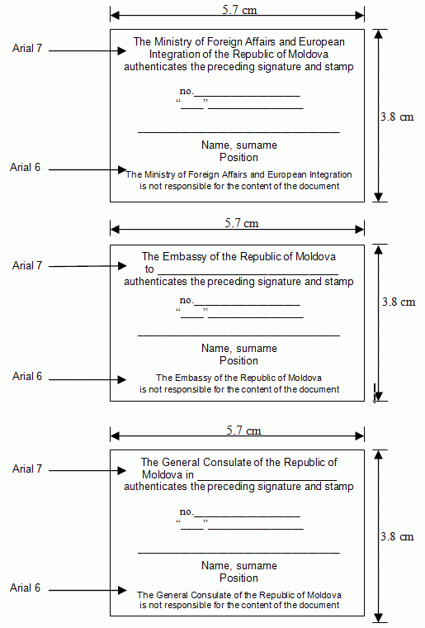

În limba de stat

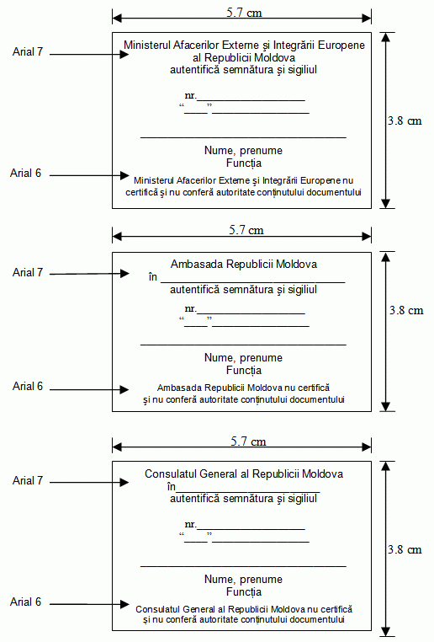

Anexa nr.2
la Regulamentul cu privire la procedura
de supralegalizare a documentelor

MODELUL
formularului de cerere de supralegalizare a documentelor
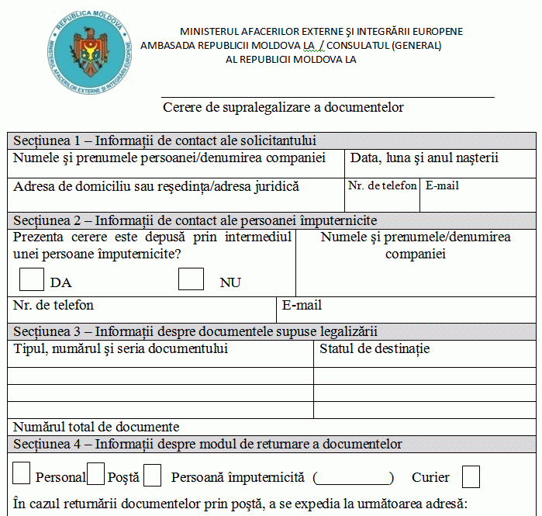
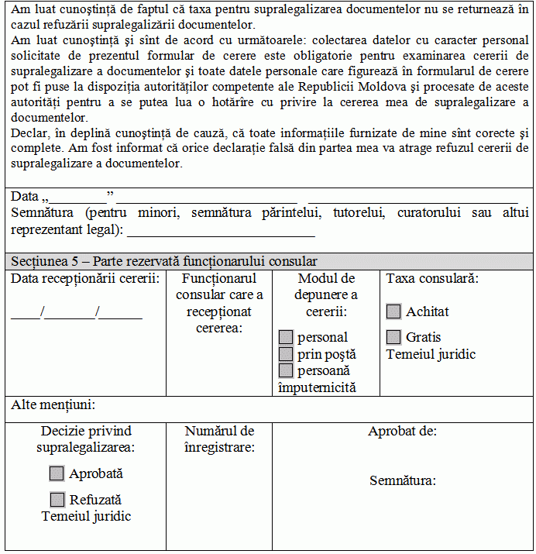

Anexa nr.3
la Regulamentul cu privire la procedura
de supralegalizare a documentelor

ACT
privind notificarea respingerii cererii de supralegalizare

Stimată doamnă/Stimate domnule ______________________, Ministerul Afacerilor Externe şi Integrării Europene,
Ambasada/Consulatul General/Consulatul Republicii Moldova din __________________________ a/au examinat cererea dumneavoastră de supralegalizare a documentelor din ____________________ (data, luna, anul) şi a/au luat decizia de a refuza supralegalizarea.
Decizia are la bază motivul (motivele) de mai jos:
1) solicitantul nu a prezentat documentele menţionate la punctul 21 al Regulamentului cu privire la procedura de supralegalizare a documentelor;
2) solicitantul nu a achitat taxa consulară şi plata pentru acoperirea cheltuielilor aferente, cu excepţia cazurilor cînd solicitanţii de supralegalizare a documentelor sînt scutiţi de achitarea taxei consulare;
3) solicitantul a prezentat intenţionat date eronate;
4) solicitantul a prezentat documente false;
5) documentul este destinat prezentării pe teritoriul unui stat care prevede o altă procedură de recunoaştere a documentelor decît cea de supralegalizare;
6) nu se deţin specimenele semnăturilor persoanelor oficiale şi amprenta sigiliilor sau ştampilelor instituţiilor corespunzătoare aplicate pe documente;
7) documentul nu este susceptibil de a fi supralegalizat;
8) documentul conţine completări sau corectări neconfirmate oficial;
9) textul documentului nu este lizibil ca rezultat al deteriorării;
10) documentele supuse supralegalizării au fost eliberate de autorităţile unui stat sau de entităţi nerecunoscute de Republica Moldova;
11) titularul şi-a retras cererea*.

Remarcă:
Persoana vizată poate contesta decizia de refuz la Ministerul Afacerilor Externe şi Integrării Europene, precum şi în conformitate cu Legea nr.190-XIII din 19 iulie 1994 cu privire la petiţionare.

Data şi ştampila:
______________________________________________
* Revocarea cererii din acest motiv nu poate fi contestată.

__________
Hotărîrile Guvernului
421/26.06.2013 Hotărîre pentru aprobarea Regulamentului cu privire la procedura de supralegalizare a documentelor //Monitorul Oficial 136-139/508, 28.06.2013

